Министерство науки и высшего образования Российской Федерации
Федеральное государственное автономное образовательное учреждение высшего образования «Уральский федеральный университет имени первого Президента России Б.Н. Ельцина» (УрФУ)
Институт радиоэлектроники и информационных технологий - РТФ

ОТЧЕТ
о проектной работе
по теме: Приложение (сервис) по распознаванию объектов
по дисциплине: Проектный практикум 1A

Команда: 546

Екатеринбург
2022

СОДЕРЖАНИЕ

Введение 3
Команда 4
Целевая аудитория 5
Календарный план проекта 6
Определение проблемы 9
Подходы к решению проблемы 10
Анализ аналогов 11
Требования к продукту и к MVP 12
Стек для разработки 13
Прототипирование 14
Разработка системы 15
Заключение 16

Введение
В современном мире технологии всё больше и больше интегрируются в нашу повседневную жизнь. В частности, речь идёт о нейронных сетях. Уже существует множество различных решений, который занимаются от распознавания масок на лицах людей до написания полноценных картин. Сфера безопасности и здравоохранения не стала исключением. Ввиду частых новостей о террористических актах в школах, вузах и прочих общественных местах нами было принято решение создать нейронную сеть, способную распознавать оружие в руках у людей.
Защита населения путём своевременного уведомления правоохранительных органов и(или) службы охраны о нахождении в местах массового скопления людей вооружённого человека или группы лиц стала основной целью нашего проекта.
Актуальность нашего проекта заключается в том, что подобная нейронная сеть в будущем может быть интегрирована в большинство современных охранных систем, однако для этого требуется больше времени.
В качестве отправной точки было решено обучить модель нейронной сети и создать веб-сервис, способный распознавать на загруженной фотографии оружие и отображать вероятность точности совпадения (в процентах).
Таким образом, мы определили следующие задачи для достижения цели:
- Изучить потенциальных конкурентов на рынке.
Спроектировать архитектуру проекта.
- Обучить модель нейронной сети.
- Создать веб-сервис, способный распознавать оружие на изображениях.

Команда
- Шеланов Борислав Андреевич РИ-110942 – Тимлид & Дизайнер
- Иванов Никита Дмитриевич РИ-110943 – Разработчик нейронной сети & Аналитик
- Лариков Денис Дмитриевич РИ-110943 – Full stack разработчик

Целевая аудитория
Сегментация рынка:
Что? (What?) – Мы предлагаем поддерживаемую нейронную сеть, которая способна распознавать оружие на изображении.
Кто? (Who?) – Пользователи - различные государственные и частные учреждения с большой проходимостью, такие как аэропорты, вокзалы, метро, школы, высшие учебные заведения, торговые центры и прочие общественные места.
Почему? (Why?) – Продукт будет пользоваться спросом в сфере безопасности у организаций, которые заинтересованы в минимизации количества террористических актов (общественные места).
Когда? (When?) – Потребители хотят приобрести услугу, когда стараются максимально увеличить безопасность своей организации.
Где? (Where?) – В дальнейшем на сайте появятся контакты для связи онлайн или же по номеру телефона.

Календарный план проекта
Название проекта: Нейронная сеть по распознаванию огнестрельного оружия в руках людей
Руководитель проекта: Шеланов Борислав Андреевич
Таблица 1 - Календарный план
№ | Название | Ответственный | Длительность | Дата начала |  | Временные рамки проекта
 |  |  |  |  | 2 апреля | 9 апреля | 16 апреля | 23 апреля | 30 апреля | 7 мая | 14 мая | 21 мая | 28 мая
Анализ
1.1 | Определение проблемы | Шеланов Б.А, Иванов Н.Д. | 1 неделя | 26.03.2022
1.2 | Выявление целевой аудитории | Шеланов Б.А, Иванов Н.Д. | 1 неделя | 26.03.2022
1.3 | Конкретизация проблемы | Шеланов Б.А, Иванов Н.Д. | 1 неделя | 26.03.2022
1.4 | Подходы к решению проблемы | Шеланов Б.А, Иванов Н.Д. | 1 неделя | 26.03.2022
1.5 | Анализ аналогов | Иванов Н.Д. | 1 неделя | 26.03.2022
1.6 | Формулировка цели | Шеланов Б.А, Иванов Н.Д. | 1 неделя | 26.03.2022
1.7 | Формулирование требований к продукту | Шеланов Б.А, Иванов Н.Д. | 1 неделя | 26.03.2022
1.8 | Поск датасета для НС | Иванов Н.Д. | 1 неделя | 26.03.2022
1.9 | Определение требований к НС | Лариков Д.С. | 1 неделя | 26.03.2022
1.10 | Распределение ролей в команде | Шеланов Б.А. | 1 неделя | 26.03.2022
1.11 | Определение платформы и стека для продукта | Лариков Д.С. | 1 неделя | 02.04.2022
1.12 | Формулирование требований к MVP продукта | Шеланов Б.А. | 1 неделя | 02.04.2022
1.13 | Определение платформы и стека для MVP | Лариков Д.С. | 1 неделя | 02.04.2022
Проектирование
2.1 | Разработка сценариев использования системы | Иванов Н.Д, Лариков Д.С. | 1 неделя | 09.04.2022
2.2 | Создание архитектуры системы (компоненты, модули системы) | Иванов Н.Д, Лариков Д.С. | 1 неделя | 09.04.2022
2.3 | Усовершенстоввание датасета | Иванов Н.Д. | 1 неделя | 09.04.2022
2.4 | Формулировка требований к интерфейсу | Шеланов Б.А. | 1 неделя | 09.04.2022
2.5 | Формулировка требований к дизайну сайта | Шеланов Б.А | 1 неделя | 09.04.2022
2.6 | Создание дизайн-макета сайта | Шеланов Б.А. | 2 недели | 09.04.2022
Разработка
3.1 | Разработка НС | Иванов Н.Д, Лариков Д.С | 2 недели | 16.04.2022
3.3 | Разработка сайта | Шеланов Б.А. Лариков Д.С | 2 недели | 16.04.2022
3.5 | Разработка дизайна | Шеланов Б.А. | 2 недели | 16.04.2022
3.2 | Обучение НС на имеющемся датасете | Иванов Н.Д, Лариков Д.С | 1 неделя | 30.04.2022
3.6 | Оформление сайта(внедрение дизайна) | Шеланов Б.А | 1 неделя | 30.04.2022
3.7 | Тестирование нейросети | Иванов Н.Д | 2 недели | 30.04.2022
3.4 | Внедрение НС на сайт | Лариков Д.С. | 2 недели | 30.04.2022
3.9 | Расширение датасета и улучшение НС | Иванов Н.Д. | 1 неделя | 07.05.2022
3.8 | Тестирование сайта | Лариков Д.С. | 1 неделя | 07.05.2022
3.10 | Доработка интерфейса и дизайна | Шеланов Б.А | 1 неделя | 07.05.2022
Внедрение
4.1 | Оформление MVP | Иванов Н.Д, Лариков Д.С. | 2 недели | 14.05.2022
4.2 | Внедрение MVP | Иванов Н.Д, Лариков Д.С. | 2 недели | 14.05.2022
4.3 | Написание отчета | Шеланов Б.А. | 2 недели | 14.05.2022
4.4 | Оформление презентации | Шеланов Б.А. | 2 недели | 14.05.2022
 | Защита проекта

Определение проблемы
Мы изучили множество статей о локальных террористических актах, в том числе и недавние события в Казани, Керчи, Перми, и решили создать средство, которое могло бы в будущем поспособствовать их предотвращению. Также был изучен рынок конкурентов и сделан вывод о том, что данный рынок ещё не так сильно занят и является достаточно перспективным.

Подходы к решению проблемы
Изучив литературу в интернете, мы пришли к выводу о том, что основными подходами к минимизации локальных террористических актов являются:
- Проведение специальных курсов по социальной безопасности в школах и вузах;
- Установка на входах турникетов и металлодетекторов;
- Внедрение продуманной системы видеонаблюдения на территории учреждения;
- Интеграция нейронной сети в охранные системы;
Мы остановились на последнем подходе, как самом современном и перспективном. В совокупности все они дадут максимальный результат в обеспечении безопасности.

Анализ аналогов
По результату поиска информации в интернете мы обнаружили два прямых конкурента на русском рынке, которые уже начали заниматься разработкой программного обеспечения подобного рода для аналогичной целевой аудитории:
- Сбер.
Огромная рыночная капитализация компании и большая узнаваемость во многих сферах на русском рынке. Сильная команда разработчиков и аналитиков.
- Спецлаб.
Относительно небольшая компания, специализирующаяся на создании нейронных сетей под разные нужды и интеграции их в аспекты повседневной жизни. Вариант решения проблемы от Спецлаб способен распознавать также и холодное оружие.

Требования к продукту и к MVP
Таблица 2 - Требования к продукту и к MVP
Требование | Источник требования | Приоритет
Название сайта – «Pistol detecting ai» | Команда проекта | Высокий
Выработан общий дизайн-код проекта | Команда проекта | Высокий
Дизайн сайта и презентации должны соответствовать общему дизайн-коду проекта | Команда проекта | Высокий
Коэффициент распознавания Нейросети Выше 60% | Команда проекта | Высокий
Понятный для пользователя интерфейс | Команда проекта | Высокий
Обработаны неправильные форматы загружаемого на сайт файла | Команда проекта | Высокий

Стек для разработки
PyCharm – основная IDE для разработки проекта на языке Python;
Yolo – передовая сеть для распознавания объектов;
Figma – разработка дизайна сайта;
HTML & CSS – современные инструменты для вёрстки и декорирования сайта;
Flask – современный фреймворк для написания backend части сайта;
Git & GitHub – инструменты для контроля версий и хранения исходного кода.

Прототипирование
- Создание и обучение нейронной сети;
- Создание макета сайта в Figma;
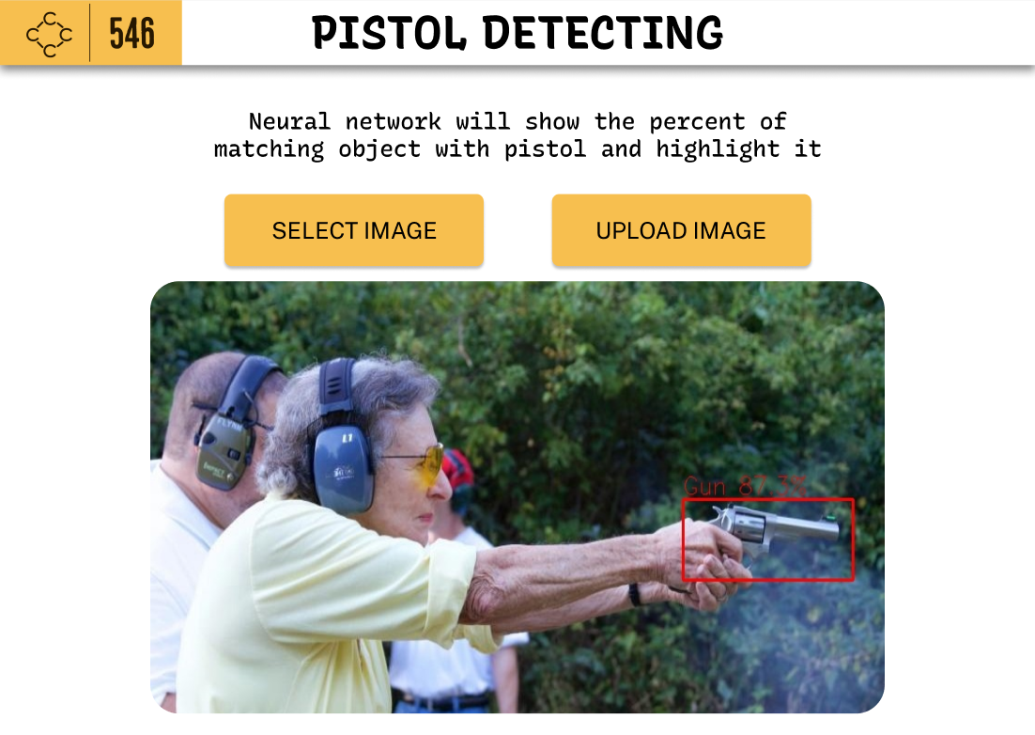
- Перенос макета на страницу веб-сервиса;
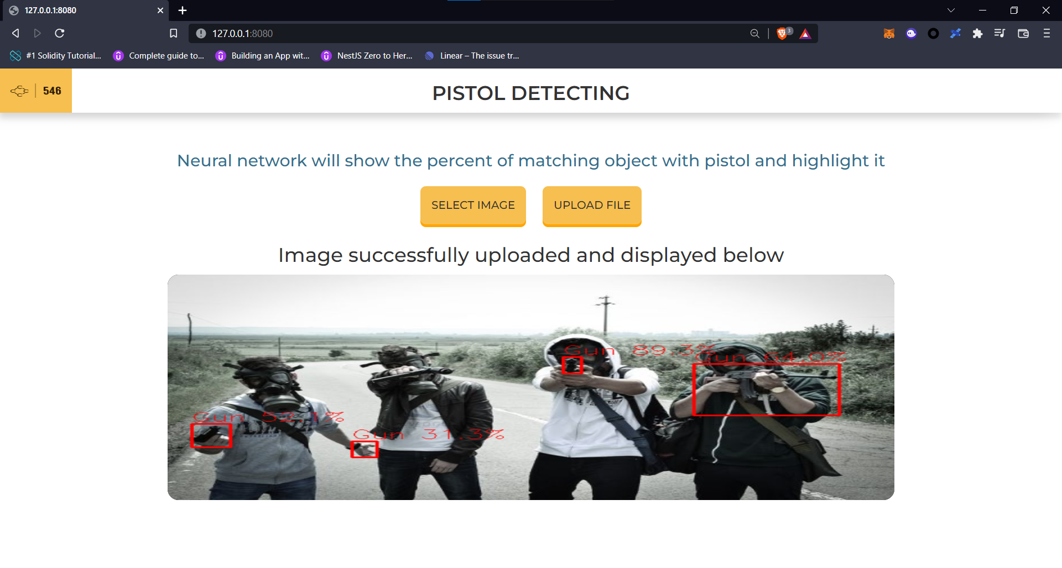
- Подключение нейронной сети к сайту;

Разработка системы
Алгоритм работы сервиса:
- Зайдя на сайт, пользователь может видеть две кнопки: Select image и Upload image;
- По нажатии на Select image открывается меня выбора изображения из локальных данных компьютера;
- По нажатии на Upload image отправляется запрос вместе с изображением;
- Далее фотография обрабатывается с помощью обученной нейронной сети;
- Полученный результат выводится на сайт в виде обработанного изображения.

Заключение
В ходе работы над проектом и реализации MVP мы приблизились к поставленной цели:
- Были проанализированы конкуренты, их решения и влияние на рынок;
- Была спроектирована архитектура проекта и устройство папок;
- Следующим шагом стало определение стека технологий для реализации нашего проекта;
- Далее мы занялись поиском датасета оружия, в частности пистолетов, и обучением модели нейронной сети. По ходу обучения мы так же расширяли датасет;
- Одновременно с разработкой нейронной сети продвигалась работа над макетом будущего сайта и логотипом команды;
- Как только макет был готов, мы приступили к вёрстке сайта и созданию соответствующих стилей;
- Далее мы приступили к созданию «бэкенда» сайта и связью логики работы веб-сервиса с нейронной сетью;
В качестве положительных черт проекта можно отметить правильную логику обработки неправильных форматов поступающих файлов и действительно удобный и понятный интерфейс. Также общий дизайн-код, который касается презентации, сайта и логотипа команды.
Из отрицательных черт можно выделить проблемную обработку фотографий, на которых затруднительно обнаружить оружие.
Основные перспективы развития проекта:
- Расширение датасета для более точного распознавания оружия;
- Внедрение распознавания холодного оружия;
- Переход от демонстрационного сайта (MVP) к внедрению в охранные системы различных предприятий.
В результате мы добились результата - работающий и оформленный согласно требованиям сайт, который способен распознать оружие в руках человека и отобразить вероятность совпадения (в процентах). Изучили конкурентов на российском рынке и определили целевого потребителя продукта. Также были обозначены перспективы дальнейшего развития проекта.

СПИСОК ЛИТЕРАТУРЫ
- Виртуальное чтиво [Электронный ресурс]. MVC для начинающих. Режим доступа: http://chtivo.webhost.ru/articles/mvc.php, свободный. Дата обращения: 05.04.2011.
- Записки начинающего веб-мастера [Электронный ресурс]. Статьи написания MVC компонента. Режим доступа: http://blog.contra.lv/category/joomla/creating-own-mvc-component/, свободный. Дата обращения: 05.04.2011.
- Программист 1С [Электронный ресурс]. Статья о синхронизации 1С и MySQL. Режим доступа: http://extremallife.ru/work/question/1s-i-mysql-obmen-dannymi-primer-perenosa-dannyx-spravochnika, свободный. Дата обращения: 05.04.2011.
- CodeNet [Электронный ресурс]. Статья о синхронизации PHP+MySQL+1C. Режим доступа: http://www.codenet.ru/progr/1c/1c-php-mysql.php, свободный. Дата обращения: 05.04.2011.

